**Dietz car audio - czy warto?**

**Czy Dietz car audio to produkty warte Twojej uwagi? Przeczytaj o tym w naszym artykule i sprawdź nowinki technologiczne związane z motoryzacją.**

**Dietz car audio - dobre brzmienie w Twoim samochodzie!**

Jak zapewnić sobie dobre brzmienie w swoim modelu samochodu? Sprawdź w naszym artykule czy warto wybrać [Dietz car audio](https://centrumaudio.pl/131_dietz).

**Gdzie kupić produkty audio car?**

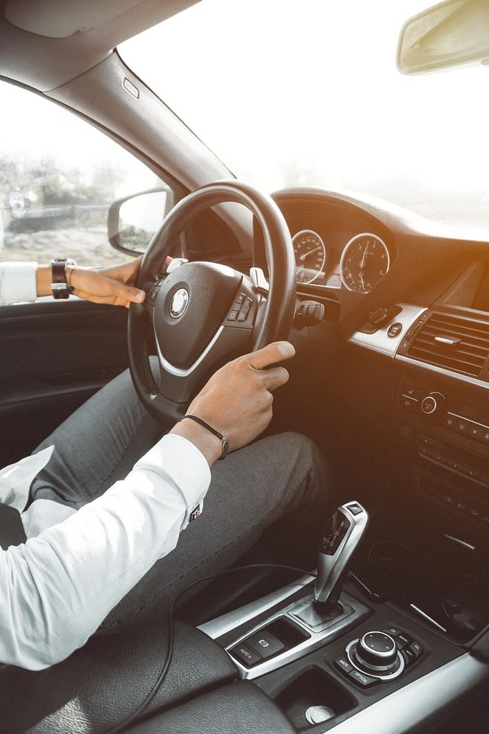

By zaprojektować dobrze działający zestaw audio na miarę swoich potrzeb warto wybrać poszczególne elementy do całej instalacji audio od najlepszych producentów. Takie produkty jak kable zasilające o różnej średnicy, rozdzielacze, przewody sygnałowe, bezpieczniki topikowe czy też głośniki oferuje **dietz car audio**. Gdzie możesz kupić propozycje od tego producenta?

**Dietz car audio w Centrum Audio**

By osiągnąć idealną jakość dźwięku wypróbuj gotowe rozwiązania *dietz care audio*. Produkty tej marki i znajdziesz w sklepie internetowym, który został założony w 2005 roku. Mianowicie w centrum audio. Dodatkowo profesjonalne centrum obsługi klienta pomoże ci wybrać konkretne rozwiązania do twojego modelu samochodu, jeśli nie masz wiedzy o proponowanych produktach audio, które dostępne są w katalogu produktowym sklepu internetowego. Rozpocznij współpracę z Centrum Audio i stwórz kompatybilny system nagłośnienia w swoim samochdzie! W ofercie również radia CB i nie tylko.